Środa 01.12.2021r.
Temat tygodnia: Czekamy na Mikołaja.
Temat dnia: Liczymy pierniczki i mikołaje.

- Zabawa ruchowa z elementem równowagi ,,Wirujące płatki śniegu’’ – dziecko naśladuje wirujący płatek śniegu, rozkłada ręce w bok i wiruje w koło w rytm muzyki, gdy muzyka ucichnie (rodzic wyłącza muzykę), dziecko robi przysiad. Powtarzamy kilka razy.
https://www.youtube.com/watch?v=Dp3fThjiHYM

- Zabawa dydaktyczna ,,Zgadnij, co to’’. Na kartce rodzic rysuje dowolną rzecz związaną ze Świętym Mikołajem, np. czapkę, worek, prezent, sanie. Zadaniem dziecka jest jak najszybciej zgadnąć co rysuje rodzic.

- Nauka rymowanki z pokazywaniem. Rodzic recytuje rymowankę i razem z dzieckiem pokazuje kolejne palce.

Raz i dwa, raz i dwa, zimo, zimo, nie bądź zła.
Trzy i cztery, trzy i cztery, w zimie dobre są spacery.
Pięć i sześć, pięć i sześć, głodne ptaki chciały jeść.
Siedem osiem, siedem osiem, marzną sarny, marzną łosie.
Dziewięć dziesięć, dziewięć dziesięć,
Zima bywa czasem sroga, oblodzona leśna droga.

- Zabawa matematyczna – rodzic prezentuje dziecku obrazki z różną liczbą gwiazdek, Mikołajów, czapek mikołajowych, bałwanów i reniferów. Dziecko liczy i mówi ile jest czego.

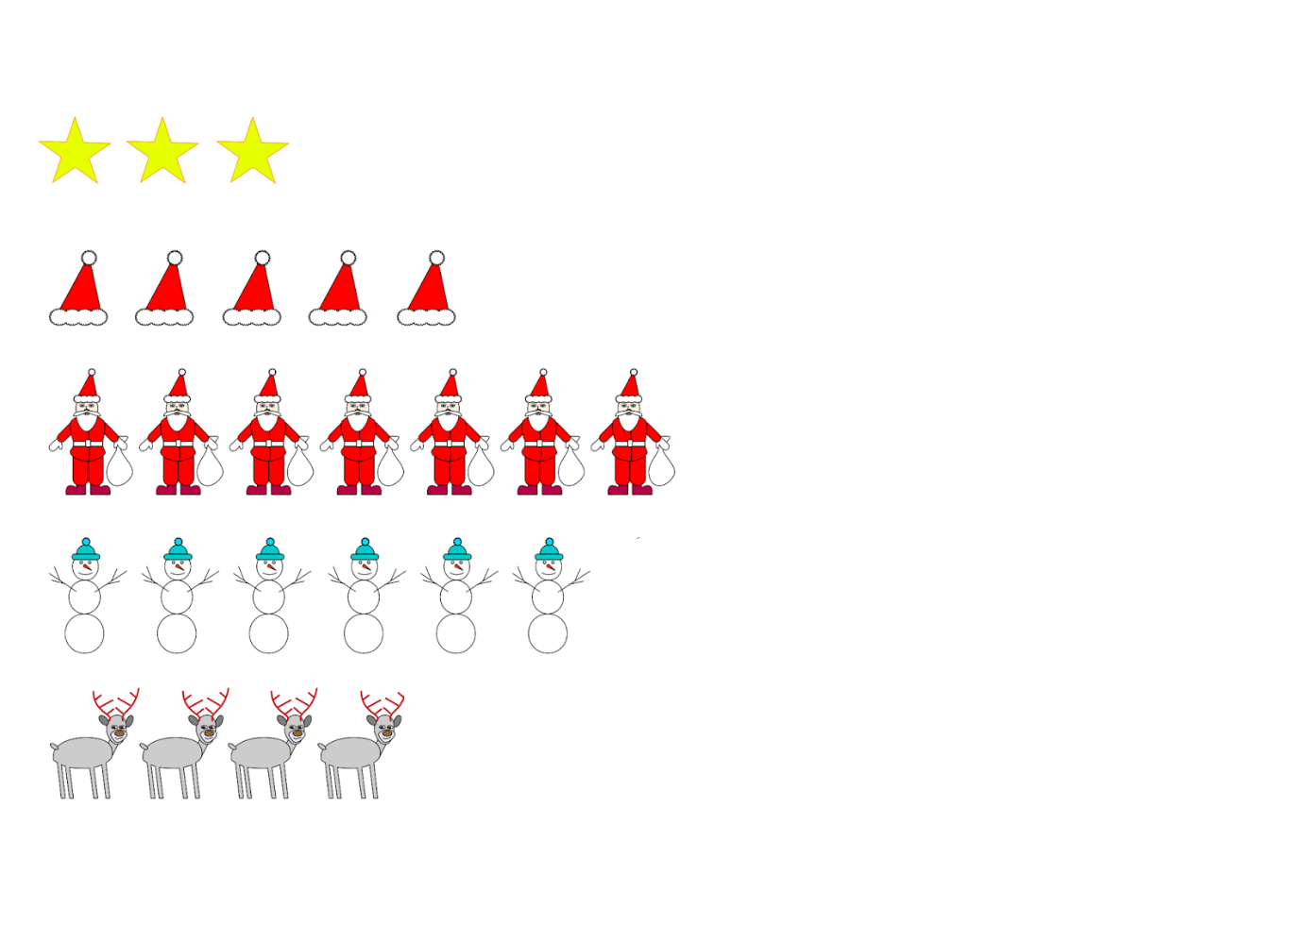

- Wysłuchanie piosenki ,,Mikołaj jedzie samochodem’’.
https://www.youtube.com/watch?v=Ocs7MswxKsk

- Zabawa plastyczna ,,Sanie Świętego Mikołaja’’. Dziecko maluje farbami (ewentualnie kredkami) według własnego pomysłu sanie Świętego Mikołaja.

